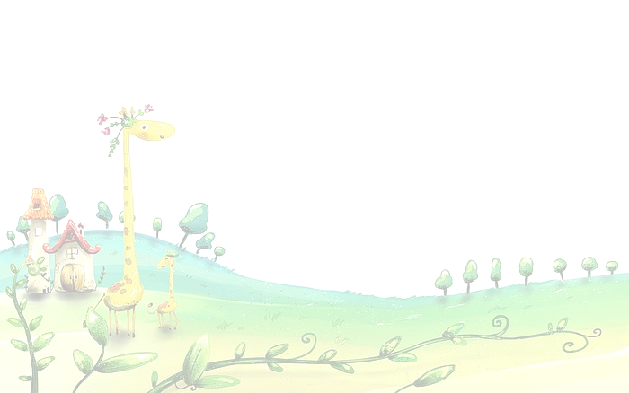

臺中市政府地方稅務局「服務心．服務情」故事分享單
博感情故事 發生時間 | 103年9月4日
博感情故事 發生地點 | 東山分局
故事主題 | 莫因善小而不為
故事主角 (含同仁及民眾) | 林玉惠小姐及民眾阿嬤、媳婦
撰稿人 | 高筱君

【敘述感動服務的小故事】
下過雨的午後，枝頭上的蟬聲此起彼落迴盪在涼爽的空氣中，正想放鬆忙碌後的片刻，見志工媽媽引導一位阿嬤及抱著嬰兒的年輕少婦來到櫃台前，阿嬤拿出已填寫好的申請書及權狀、戶口名簿說：「小姐，歹勢喔，我聽厝邊說辦自用住宅，地價稅會比較便宜，妳幫我看看這樣寫可不可以？」
「阿嬤妳先坐著休息，我來幫妳看看。」起身接過申請書仔細核對土地所有權人資料，驚見戶口名簿出生日期為民國74年，配偶欄註明喪偶，心想是她嗎？不由多看一眼，目光卻被她吸引，是個美麗的女子，白皙的臉龐脂粉未施，卻顯得清麗脫俗，飄逸出塵，帶著一股淡淡的憂傷凝視懷中寶寶，發生什麼事？孩子還這麼小……。
「阿嬤，這樣就可以了」，收起心中的難過和疑惑，笑著對面前皮膚黝黑的老太太。
突然「哇！哇！哇」一陣嬰兒哭聲劃破辦公室少有的寧靜，少婦忙起身來回輕聲拍哄寶寶，怎奈寶寶依舊嚎啕大哭，急得她眉頭深鎖，眼眶泛淚，不知如何是好，老太太也無奈歎息。想著她如此年輕，就和丈夫天人永隔，留下襁褓中的嬰孩，未來漫漫歲月只能母女相依，陣陣酸澀情緒隱隱觸動著我……。
3號櫃檯的行政助理玉惠不知打哪兒拿了個舊舊的小鈴鼓，走到她身旁逗弄起小Baby，「寶寶乖，寶寶不哭」，清脆咚咚的鼓聲竟讓哭聲漸漸停下來，每搖動一次，寶寶發出咯格笑聲，不時仰起頭咧嘴朝著媽媽開心地笑，細看下應是女孩吧？純淨無邪的小臉蛋，長長的睫毛沾著淚珠，煞是惹人憐愛。見她愁顏漸消，笑靨逐開，微潤雙眸露出感激的眼神，祖孫三人離開時，老太太頻頻回頭向玉惠點頭道謝，這一刻，烏雲散盡，溫暖的陽光透過窗簾點點灑落室內。
一抹嶄新感動和驚奇看著玉惠，見她被同事圍繞著讚美，臉頰漾起一片紅暈笑說：「哎呀！這沒什麼，別誇我啦，我會得意忘形的。」也許對玉惠來說這樣的舉動是不值一提的“沒什麼”，可卻真正落實「莫因善小而不為」和“視民如親”所留下的溫暖及感動。

★創新加值服務的啟發點★

